**ओ३म्**

**-वैदिक साधन आश्रम तपोवन में आर्य विद्वान आचार्य उमेश कुलश्रेष्ठ जी का प्रभावशाली उपदेश-**

**‘परमात्मा दानी है, हमें भी दानी बनना हैः आचार्य उमेशचन्द्र’**

**-मनमोहन कुमार आर्य, देहरादून।**

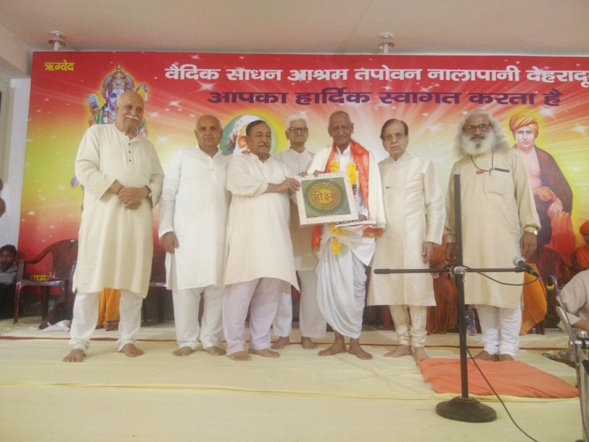श्री उमेश चन्द्र कुलश्रेष्ठ जी, आगरा आर्यसमाज के प्रसिद्ध विद्वान हैं। आप देश भर में आर्यसमाज के उत्सवों आदि में जाकर प्रवचन व उपदेश द्वारा अपनी सेवायें देते हैं। आप अनेक आर्य संस्थाओं वा गुरुकुलों में नियमित रूप से दान व छात्रवृत्तियां भी देते हैं। 24 सित्मबर, 2017 को सम्पन्न वैदिक साधन आश्रम के शरदुत्सव के आरम्भ में आप आगरा से पधारे थे। अनेक सत्रों में आपके प्रवचन हुए जिसमें आपने ज्ञान गंगा प्रवाहित की। श्रोताओं ने आपके प्रवचनों को ध्यान व श्रद्धा सुना। यहां हम उनका 23 सितम्बर, 2017 को तपोवन आश्रम की नालापानी की पहाड़ियों पर स्थिति इकाई में आयोजित यज्ञ एवं सत्संग के अवसर पर दिए गए उपदेश को प्रस्तुत कर रहे हैं। इस दिन यहां प्रातः 7.00 बजे से आचार्या डा. प्रियम्वदा वेदभारती जी के पौरोहित्य में यज्ञ हुआ था। इसकी पूर्णाहित के पश्चात अनेक लोगों ने भजन प्रस्तुत किये। अनेक विद्वानों के प्रवचन भी हुए। मुख्य प्रवचन श्री उमेशचन्द्र कुलश्रेष्ठ जी का था। आचार्य कुलश्रेष्ठ जी ने श्रोताओं को कहा कि परलोक में आप यहां से सब कुछ ले जा सकते हैं। इसके लिए आप रूपये की खेती करो। इस बात को अच्छी तरह से समझ लो। यदि ऐसा करोगे तो आप हर योनि में मालामाल रहोगे।

आचार्य कुलश्रेष्ठ ने कहा कि यदि आपके पास कोई याचक आये तो उसकी याचना को पूरा करने का प्रयास करो। आने वाले अपने दिनों को देखों व उस पर विचार करो। मृत्यु के बाद हम यहां कुछ नहीं कर पायेंगे। हमारा संचित धन हमारे लिये सहायक नहीं रहेगा। यदि आप सुखी रहना चाहते हो तो याचको को दान दो। इससे आपको इस जीवन में और इसके बाद नये जीवन में भी सुख मिलेगा। उन्होंने कहा कि दान की परम्परा परमात्मा से ही आरम्भ हुई है। आचार्य कुलश्रेष्ठ जी ने कहा कि परमात्मा ने ऋग्वेद में बताया है कि सभी प्रकार के धनों का स्वामी वह परमात्मा ही है। धन परमात्मा से चला व आरम्भ हुआ है। परमात्मा अपना धन दानशील मनुष्यों को बांटते हैं। ईश्वर अपना धन ऐसे मनुष्यों को देता है जिन्होंने अन्य मनुष्यों व प्राणियों के लिए संसार के पदार्थों का त्याग किया है। ईश्वर मनुष्यों को कहता है कि तुम भी उसी की तरह पीड़ितो की सेवा करो। विद्यार्थियों को विद्या दान देने में सहायक बनों तथा अपने पुरुषार्थ की कमाई से आगे बढ़ों। आप लोग अपने शुभ कर्मों से जो धन कमाओगे व धर्म कार्य में व्यय करोगे वह परमात्मा के बैंक में जमा होगा।

आचार्य उमेशचन्द्र कुलश्रेष्ठ जी ने यज्ञ का उल्लेख कर श्रोताओं को कहा कि पूरा चम्मच घृत से भर कर आहुति दो। यह आपके द्वारा दी गई आहुति इस जन्म वा परजन्म में कई गुणा बढ़कर आपको मिलेगी। उन्होंने कहा कि यज्ञ में डाली गई आहुतियों के पदार्थ दानी के साथ रहते हैं और कई गुणा होकर लौटते हैं। उन्होंने एक सेठ जी का उदाहरण दिया। कई उद्योगों व व्यवसायों के स्वामी एक सेठ जी ने अपने पुत्र का विवाह किया। कुछ काल बाद उनकी बहू गर्भवती हुई। बड़े बड़े डाक्टर उसकी देख रेख करते थे। प्रसव से पूर्व उसे उस स्थान के सबसे योग्य चिकित्सकों के प्राईवेट नर्सिंग होम में भर्ती कराया गया। डाक्टर सेठ जी को बधाई देते हैं कि पुत्र हुआ है। बहू पुत्र सहित घर लौटकर आती है। सारे घर में खुशियां मनाई जा रही है। लोगों को दान दिया जा रहा है। सभी प्रसन्न हैं। अनेक धाई व नौकर चाकर बहू व बच्चे का ध्यान रखते व सेवा करते हैं। बच्चा आज कुछ घण्टो का ही हुआ है फिर भी वह सेठ जी की अरबों रूपयो की सम्पत्ति का स्वामी बन गया है। घर के नौकर चाकर उसे छोटे सेठ जी कह कर पुकारते हैं। आचार्य कुलश्रेष्ठ जी ने पूछा यह सब किस कारण से है, बच्चा अभी एक दिन का भी नहीं हुआ और करोड़ों की सम्पत्ति का उत्तराधिकारी बन गया। वहीं दूसरी ओर एक निर्धन परिवार में बच्चे का जन्म होता है। मां गर्भकाल में भूख से पीड़ित रहती है। बच्चा झोपड़ी में ही अनेक कष्टों से होता है। कई बार तो माता या शिशु की मृत्यु तक हो जाती है। मां को दूध नहीं बनता और पिता के पास बच्चे के लिये दूध के लिए पैसे नहीं हैं। यह सब किस कारण से होता है? इसका उत्तर देते हुए आचार्य कुलश्रेष्ठ जी ने बताया कि जिन लोगों ने पूर्व जन्म में अपने धन व सम्पत्ति का निर्धनों व पात्रों को दान किया, सन्ध्या व यज्ञ आदि शुभ व श्रेष्ठ कार्य किये, ऐसे लोगो का इहलोक व परलोक दोनों सुधरता है।

आचार्य कुलश्रेष्ठ जी ने कहा कि मनुष्य के इस जन्म के दान व यज्ञ आदि कार्यों से परजन्म में हमें पुनः मनुष्य योनि व चार मातायें जननी, गो, पृथिवी और वेदमाता मिलती हैं। उन्होंने कहा कि परमात्मा ने सृष्टि के आरम्भ में सृष्टि को बनाकर वेदों का ज्ञान दिया। सृष्टि और वेद ज्ञान दोनों आपस में अनुकूल व एक दूसरे के पूरक हैं। वेद की कोई शिक्षा व सिद्धान्त सृष्टि व विज्ञान के विपरीत नहीं है। आचार्य जी ने कहा कि वेद व धर्म के यथार्थ रूप से अपरिचित व परिचित होकर भी सन्ध्या, यज्ञ व दान आदि न करने वाले लोग भोगों में लिप्त हैं। उनका सिद्धान्त है कि मैं, मेरी पत्नी और मेरे बच्चे ही मेरी समस्त सम्पत्ति के अधिकारी हैं। वह इन संबंधों तक ही सीमित रहते हैं। ऐसे लोग भी परजन्म में झोपड़ी में पैदा होते व अभावों का जीवन व्यतीत करते हैं। विद्वान आचार्य उमेशचन्द जी ने कहा कि मनुष्य एक सामाजिक प्राणी है। हमारा विकास समाज के सहयोग से होता है। इसी कारण समाज के प्रति भी हमारा उत्तरदायित्व होता है जिसे भोगवादी व्यवस्था व लोग न तो समझते हैं और कई समझकर भी उसका पालन नहीं करते हैं। आचार्य जी ने कहा कि हम अपने आप नहीं बने हैं। समाज के प्रति हमारे अनेक कर्तव्य हैं। उन्होंने कहा कि कि जो पीड़ितों की मदद करता है वह धन की खेती करना जानता है। आचार्य जी ने यह भी स्पष्ट किया कि जो मनुष्य बैंक में अपना धन जमा रखते हैं, उससे परोपकार व सेवा आदि के कार्य नहीं करते, बैंक में जमा उनके धन से उनका परलोक नहीं बनता है। मनुष्य की जीवात्मा को उन्होंने अनादि, अनुत्पन्न व अमर बताया और कहा कि जीवात्मा की यात्रा न केवल प्रलय अपितु उसके बाद भी चलती रहती है।

आचार्य जी ने कहा कि मनुष्य द्वारा दिया गया दान कुत्तों की योनियों में भी जाता है। कैसे? इसका उत्तर देते हुए उन्होंने कहा कि एक कुत्ता गली का कुत्ता होता है जो सबके दरवाजे पर जाकर पूंछ हिलाता और भोजन प्राप्त करता है। दूसरा कुत्ता ऐसा होता जो वातानुकूलित एसी कारों में घूमता है। एसी कमरों में रहता है। उसकी देखभाल के लिए नौकर चाकर होते हैं। दूध जलेबी का वह नाश्ता करता है। कुत्ते की योनि में यह सुविधायें उस मनुष्य के पूर्व जन्म में दान देने व शुभ कर्म करने के कारण है। घोड़े का उदाहरण देते हुए उन्होंने कहा कि एक घोड़ा राष्ट्रपति के यहां होता है जिसकी रातदिन सेवा होती है और वर्ष में एक बार राष्ट्रपति की बग्घी में इण्डिया गेट तक आता है। दूसरा घोड़ा तांगे में होता है जो रातदिन भूखा रहकर भी सड़कों पर दौड़ता है और कई कई मनुष्यों को तांगे में लादकर उनको सर्दी गर्दी में खींचता रहता है साथ हि कोचवान के चाबुक खाता है। उन्होंने व्यंग करते हुए कहा कि हम यह भी देखते हैं कि एक सेठानी जी ने अपनी गोद में कुत्ते का पिल्ला उठा रखा है और उनकी अपनी सन्तान नौकरों की गोद में है। यह सब कर्मफल का खेल है।

आचार्य उमेश कुलश्रेष्ठ जी ने कहा कि परमात्मा दानी है। हमें भी दानी बनना चाहिये। परमात्मा वेद में मनुष्यों को बताते हैं कि वह दानियों के लिए परलोक में धन व भोग्य पदार्थों की व्यवस्था करते हैं। विद्वान वक्ता ने श्रोताओं को कहा कि वह अपनी कमाई का दस प्रतिशत दान किया करें। यह विधान ऋषि दयानन्द ने किया है। कुलश्रेष्ठ जी ने कहा कि जो दान करते हैं उनके लिए यह दस प्रतिशत दान फलों के बीज के समान है। उन्होंने कहा कि परोपकार शब्द का पहला पद **‘पर’** चेतन प्राणियों के लिए प्रयुक्त हुआ है। आचार्य जी ने कहा कि लोहे व पत्थर का खम्बा सर्दी गर्मी आदि द्वन्दों को अनुभव नहीं करता है। यदि कोई ईश्वर भक्त खम्ब को कम्बल ओढ़ाये तो यह अपव्यय का उदाहरण है। यह श्रद्धालुओं की मिथ्या सोच है कि जाड़े से खम्ब मर जायेगा। उन्होंने कहा कि जो धन चेतन प्राणियों की उन्नति व सुख पर व्यय किया जायेगा वह धन परमात्मा के बैंक में ही जमा होता है। यज्ञ में किये गये व्यय को उन्होंने सबसे बड़ा धर्म बताया। यज्ञ में व्यय किया गया धन परमात्मा के बैंक में जमा होता है। यज्ञ में प्रतिदिन दी जाने वाले 16 आहुतियां करोड़ों रूपये के दान से कहीं अधिक है। इसका कारण यह है कि यज्ञ से शुद्ध प्राणवायु प्राप्त होती है जिससे लाखों लोग लाभान्वित होते हैं। आचार्य जी ने एक सेठ का उदाहरण सुनाया। मृत्यु के समय एक सेठ ने अपनी तिजोरियां खुलवाई और धन से बोला कि तुम मेरे साथ चलो। धन बोला! सेठ, तुम मूर्ख हो। तुम नहीं जानते कि धन की गति पृथिवी पर ही है, इससे ऊपर नहीं है। यह सुनकर सेठ पश्चाताप करने लगा। वह बोला कि मैंने रूपया इकट्ठा करके गलत किया। धन ने सेठ को कहा कि मैं आपके साथ चल सकता था यदि आप मुझे पीड़ितों की सेवा में लगा देते। यह सुनकर सेठ पछताया और कुछ देर बाद मर गया। उसका रूपया यहीं पड़ा रह गया। अपने प्रवचन को विराम देते हुए आचार्य उमेशचन्द्र कुलश्रेष्ठ जी ने कहा कि अपने धन को चेतन प्राणियों की सेवा में व्यय करो। ऐसा करने पर आपका कमाया धन आपके साथ जायेगा और परजन्म में सुख भोग करायेगा।

हमें आचार्य कुलश्रेष्ठ जी का यह उपदेश प्रेरणादायक लगा। इससे अन्य लोग भी प्रेरणा लें। इसी भावना से यह प्रसारित कर रहे हैं। ओ३म् शम्।

**-मनमोहन कुमार आर्य**

**पताः 196 चुक्खूवाला-2**

**देहरादून-248001**

**फोनः09412985121**